**蓉城名校联盟2019级高三第二次联考**

**文科综合能力测试地理**

**一、选择题:本题共35小题，每小题4分，共140分。在每小题给出的四个选项中，只有一项是符合题目要求的。**

下图为某地地质剖面图，其中①指断层。据此完成下面小题。

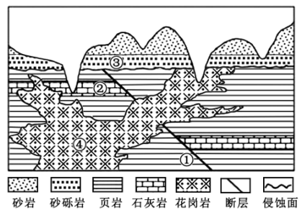

1. 图中①②③④形成的先后顺序依次为（ ）

A ①②③④ B. ②①③④ C. ②①④③ D. ②③①④

2. 图中砂砾岩层下界为相对平坦的面，该面形成时期（ ）

A. 地壳抬升，遭受侵蚀 B. 地壳下降，接受沉积.

C. 地壳稳定，接受沉积 D. 地壳稳定，遭受侵蚀

【1题详解】根据所学知识可知，②岩层为石灰岩，是发生沉积作用形成；根据②岩层出现位移可知，石灰岩形成后，该地由于地壳运动，岩层出现断裂并产生位移，从而形成断层，①在②形成后出现；④是花岗岩，属于岩浆岩的侵入岩，根据其侵入②和使断层①分节可知，④在②①之后形成；而由于地壳抬升，发生侵蚀作用，部分花岗岩出露地表；③是砂砾岩，也是沉积岩的一种，说明在发生侵蚀作用后，该地发生了沉积作用，③应该在④之后形成，因此图中①②③④形成的先后顺序依次为②①④③，故选C。

【2题详解】砂砾岩层下界为相对平坦的面，同时据图可知，砂砾岩层下界的花岗岩出露地表，说明经历侵蚀作用，且为相对平坦的面，说明地壳较为稳定，D选项正确。地壳抬升作用下，下界面不会平坦开阔，A选项错误。沉积作用下，花岗岩不会出露地面，B、C选项错误。故选D。

垂直农场是一种新型室内垂直叠放的种植方式。阿联酋与硅谷初创企业CropOne共同投资4000万美元，在迪拜建设世界上最大的垂直农场。该农场占地18.11亩，产量相当于5463.2亩的农田;农场的所有作物将在水培系统中种植，用水相当于土壤作业用水的1/2500;农场配备大量LED灯，以使植物可以24小时生长。据此完成下面小题。

3. 阿联酋在迪拜建设大型垂直农场的主要目的是（ ）

①保障阿联酋的粮食安全②提高水资源的利用率③节省土地资源④减少能源消耗

A. ①②③ B. ②③④ C. ①③④ D. ①②④

4. 推测我国下列城市中可能最先建设垂直农场的是（ ）

A. 拉萨 B. 乌鲁木齐 C. 成都 D. 上海

5. 目前，垂直农场还没有在我国大规模推广的关键因素可能是（ ）

A. 劳动力数量 B. 经济效益 C. 科技水平 D. 市场需求

【3题详解】阿联酋气候干旱，水资源短缺，耕地资源不足，粮食产量小，建设垂直农场，充分利用空间资源，节省土地资源（注意材料“占地18.11亩，产量相当于5463.2亩的农田”），增加粮食供给，保障粮食安全。同时，其用水相当于土壤作业用水量的1/2500，提高了水资源的利用率，①②③正确。农场配备大量LED灯使植物24小时生长，能源消耗大，④错。故选A。

【4题详解】上海人口众多，经济发达，资金充足，技术水平高。同时其耕地很少，土地资源紧张，粮食需求量大，所以最适合建设垂直农场，D正确。拉萨和乌鲁木齐人口少，粮食需求较少，没有必要建设垂直农场，AB错。成都地处成都平原，土地资源丰富，没有必要建设垂直农场，C错。故选D。

【5题详解】我国劳动力充足，对粮食的市场需求量大，AD错。科技水平不是制约我国垂直农场推广的关键性因素，C错。所以垂直农场在我国尚未大规模推广的原因可能在于其前期投资量大，运营成本较高，利润空间小，经济效益较低，B正确，故选B。

我国的坡耕地大多采用横坡垄作，即垄丘的方向和坡向垂直，具有很好的环境效益，但长期横坡垄作也带来了环境问题。据试验结果表明:横坡垄在断垄前的径流强度（单位时间内，通过单位断面的径流量大小）和土壤侵蚀速率，分别为平坡的0.01~0.06倍和0.01~0.02倍，而断垄后分别为平坡的4.5-6.7倍和8.9-10.3倍。据此完成下面小题。

6. 我国的坡耕地大多采用横坡垄作的主要原因是（ ）

A. 可充分利用坡度，提高排水效果 B. 可充分利用光照，提高产品质量

C. 可减轻水土流失，便于保水保肥 D. 便于机械化生产，降低生产成本

7. 与无垄作平坡相比，横坡垄作坡面断垄后土壤侵蚀速率更大的主要原因是（ ）

A. 径流强度更大 B. 坡面径流量更大 C. 降水强度更大 D. 植被覆盖更少

8. 下列措施中可有效防治横坡垄作发生严重土壤侵蚀的是（ ）

A. 拆除垄丘，平坡种植 B. 加宽垄丘，提高稳定性

C. 加深垄沟，增强蓄水能力 D. 退耕还林，减少破坏

【6题详解】我国农耕区主要为季风气候，降水集中，坡耕地采用横坡垄作，可减缓坡面径流流速，减轻流水侵蚀，便于保土保肥，C正确。横坡垄作排水效果无顺坡垄作好，A错。我国大部分农耕区位于北回归线以北地区，横坡垄北侧光照较差，横坡垄作并不能充分利用光照，B错。坡耕地并不利于机械化生产，D错。故选C。

【7题详解】根据材料，断垄后径流强度是平坡的4.5～6.7倍，径流强度更大，对土壤的侵蚀能力更强，A正确。材料并无信息表明横坡垄作断垄后的径流量更大，B错。同一地区的平坡垄和横坡垄相比，气候差异不大，降水强度以及植被覆盖等差异不大，CD错。故选A。

【8题详解】横坡垄作断垄后径流强度大，即单位时间内通过单位断面的径流量大，可加宽垄丘，增大断面面积，降低断垄后径流强度，B正确。垄作是该地因地制宜选择的耕作方式，该地可能并不适合平坡种植，A错。加深垄丘并不能有效增大断面面积，效果无加宽垄丘好，C错。退耕还林会减少当地耕地面积，不利于粮食生产，不符合因地制宜原则，D错。故选B。

近地面大气层中，气温在垂直方向上随高度升高而降低的数值称为气温垂直递减率（其与近地面气温呈正相关）。下图是某山脉不同坡向的气温垂直递减率的年变化曲线。据此完成下面小题。

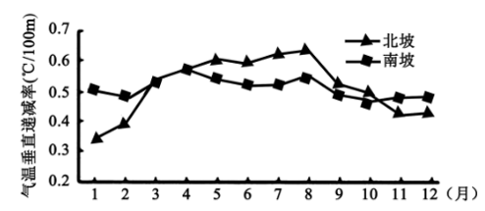

9. 推测该山地可能是（ ）

A. 位于南美洲热带沙漠气候区，呈南北走向 B. 位于北美温带海洋性气候区，呈南北走向

C. 位于南美地中海气候区，呈东西走向 D. 位于东亚季风气候区，呈东西走向

10. 下列关于该山地气温垂直递减率叙述正确的是（ ）

A. 夏季南坡较北坡高 B. 冬季南坡较北坡低

C. 南坡年变化幅度较北坡小 D. 南北坡差异冬季小于夏季

11. 6-8月南、北坡气温垂直递减率差异的主要原因是（ ）

A. 南坡人类活动多，城市热岛效应强 B. 南坡阻挡暖湿气流，降水更多

C 北坡太阳辐射较强，近地面气温高 D. 北坡植物分布多，地面增温速度快

【9题详解】读图可知，该山脉气温垂直递减率差异表现在南、北坡，说明该山脉为东西走向，AB错。12月、1月、2月为北半球冬季，南坡气温垂直递减率大于北坡，这是因为山脉北坡山麓受冷空气影响气温较低，气温垂直递减率低，该山脉应位于北半球，可能位于东亚季风区，D正确，C错，故选D。

【10题详解】读图可知，12月、1月、2月为北半球冬季，南坡气温垂直递减率大于北坡，6月，7月，8月为北半球夏季，北坡气温垂直递减率大于南坡，AB错。北坡气温垂直递减率一年中最大值与最小值相差约0.3，南坡气温垂直递减率一年中最大值与最小值相差小于0.3，南坡年变幅较北坡更小，C正确。整体而言，南北坡差异冬季大于夏季（在1月份表现得最为明显），D错。故选C。

【11题详解】6～8月气温垂直递减率北坡大于南坡，结合前面分析可知，该山地可能位于东亚季风气候区，南坡夏季阻挡南方北上的暖湿气流，降水更多，空气湿度更大，气温垂直递减率相对更小，B正确。南坡如果热岛效应更强，则气温垂直递减率更高，A错。北坡属于阴坡，太阳辐射较南坡弱，C错。北坡植被分布多，则植被对气温的调节更强，地面增温较慢，D错。故选B。

**二、非选择题:共160分。第36~42题为必考题，每个试题考生都必须作答。第43~47题为选考题，考生根据要求作答。**

**（一）必考题:共135分。**

12. 阅读图文材料，完成下列要求。

2020年《中国科学报》数据表明:东北整个黑土区黑土面积的97%以上为小于6°的坡地，目前东北黑土区旱作农田86%为坡耕地，其中60%的坡耕地存在侵蚀沟，损毁耕地达到500万亩以上。近年来，黑龙江省拜泉县通过建立沟头防护、沟底下游防护和沟岸防护体系，采用工程措施和植物措施有机结合，有效遏制侵蚀沟道发展，保护了土地资源。在沟头防护中，采取的是扇面式柳编跌水防护措施，即沟槽内铺柳遏制沟头前进。具体措施包括:首先在沟槽铺设厩粪层;然后等间距打上木桩;最后在木桩间从下至上依次铺设柳条枕、土、柳条、柳条枕，用铁丝将柳条枕固定在木桩上。据统计2020年末，拜泉县累计治理侵蚀沟1.9万条。下左图为东北地形及拜泉县位置示意图，下右图为拜泉县一条侵蚀沟2014年开始治理和2021年治理之后的景观示意图。

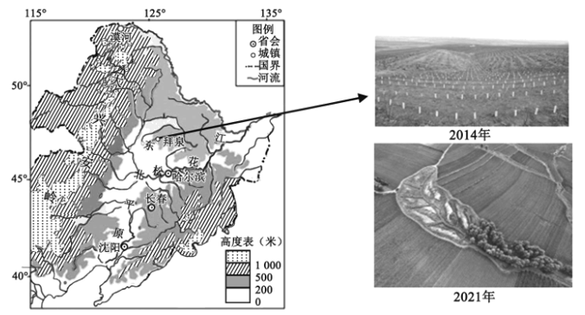

（1）简析东北黑土区旱作农田坡耕地占比较大的主要原因。

（2）分析东北地区侵蚀沟发育对区域发展的影响。

（3）分析沟头采用“柳编跌水”防护的主要原因。

【答案】（1）①坡度较小的坡地面积大;②黑土区坡地土壤肥沃;③季风气候雨热同期，适宜耕作;④国内粮食消耗大，耕地需求大;⑤低洼地易积水，坡地排水性较好利于耕作。

（2）①造成坡耕地黑土层逐年变薄，土壤肥力下降;②坡面以及沟内流失的水土淤积湖库塘渠;③致使耕地支离破碎，不利于大型机械化作业，降低农业生产效率，制约农业现代化发展;④诱发山洪等地质灾害，毁坏道路等基础设施，影响人的生命财产安全;⑤破坏土地资源，危害粮食安全。

（3）①柳条易成活;②就地取材，覆盖柳条成本低;③增加坡面粗糙度，减缓坡面径流的速度;④增加坡面径流下渗;⑤保持坡面水土，利于植被恢复，抑制沟头前进。

14. 阅读图文材料，完成下列要求。

雅砻江是金沙江最大的支流。2021年9月，我国海拔最高的百万千瓦级水电站一雅砻江两河口水电站正式投产发电，除自身的发电效益外，还有对其下游和长江干流的调节作用和补偿效益。这是目前我国藏区建设规模和投资规模最大的基建项目，也是综合难度最大的项目之一。为了在主汛期分担长江防洪压力，两河口水库预留了20多亿立方米的防洪库容。泄洪洞洞室要应对世界最高流速的泄洪冲刷，为了保证抗冲耐磨混凝土的浇筑成型，两河口项目运用了智能养护的办法防干裂，即在混凝土墙上铺设埋有传感器的管道，实时监测混凝土的温度和湿度，对喷淋时间和温度再进行智能调控。图6为雅砻江两河口下游河段梯级水电站规划示意图。

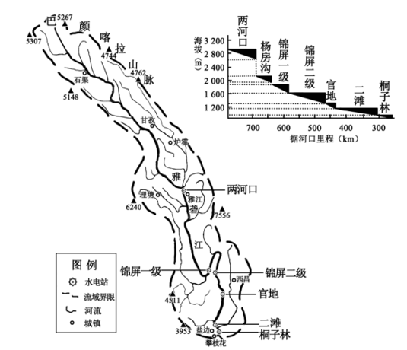

（1）简述两河口水电站建设对当地经济发展的贡献。

（2）简述两河口水电站建设综合难度大的主要原因。

（3）从自然环境的角度，分析两河口水电站泄洪洞壁混凝土易干裂的原因。

（4）说明两河口水电站投产后对下游的主要调节作用和补偿效益。

【答案】（1）促进周边交通、电力和通信等基础设施改善;促进旅游业等相关产业的发展;促进经济发展，提高当地居民的生活水平;提供更多的就业机会。

（2）地质条件复杂;规模大，工程量大;高寒缺氧，施工效率低;地势起伏大，交通不便;河流流速快，截流难度大。

（3）两河口海拔高，空气湿度小，风速大，气温日较差大，混凝土易干裂。

（4）主汛期蓄水，分担长江防洪压力﹔枯水期放水，增加下游电站的发电量。

**（二）选考题:共25分。请考生从2道地理题、3道历史题中每科任选-题作答。如果多做，则按每科所做第一题计分。**

16. [地理一选修3:旅游地理]

全域旅游，即在一定区域内，以旅游业为优势产业，通过对区域内经济社会资源尤其是旅游资源、相关产业、生态环境、公共服务、体制机制、政策法规、文明素质等进行全方位、系统化的优化提升，实现区域资源有机整合、产业融合发展、社会共建共享，以旅游业带动和促进经济社会协调发展的一种新的区域协调发展理念和模式。九寨沟县是我国全域旅游发展示范区，近年来九寨沟县坚持“全域发展、绿色崛起”总体战略，聚力推进全域旅游发展。

分析九寨沟县在推进全域旅游发展过程中应采取的主要措施。

【答案】①加大资金保障力度;②整合县内旅游资源，做好旅游项目整体规划;③以九寨沟为基础，打造特色旅游产品，提升旅游产品的质量，满足不同层次游客的消费需求;④加大科技投入，提升旅游资源和生态环境的保护能力;⑤加强旅游配套设施建设，提升地区接待能力;⑥大力提升旅游综合管理水平;⑦大力推动旅游与农业、文化、交通、康养等相关产业的融合发展;⑧加大宣传，拓展市场等。

17. [地理一选修6:环境保护]

山西省焦煤资源丰富,所生产的冶金焦供应全国并出口。20世纪90年代山西省拥有上千余家小焦化企业，产业污染严重。随着国家相关政策和法规的实施，山西省逐步关停这些小焦化企业，至2014年已形成4个千万吨级焦化园区和14个500万吨级焦化园区，极大地改变了该产业污染严重的状况。图示意1994年和2014年山西省焦化厂布局的变化。

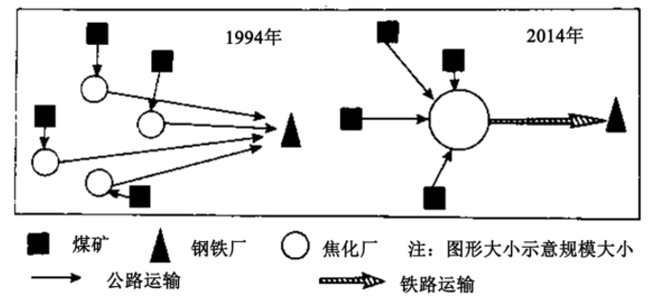

与1994年相比，分析山西省2014年焦化园区发展模式是如何改变该产业污染严重状况的。

【答案】①焦化厂规模更大，技术水平更高，设备更先进，资源的利用率更高，单位产值的能耗和污染物更少;②焦化厂数量更少，生产过程中污染点更少;③焦化厂集中分布，便于污染物集中处理;④相对于公路运输，铁路运输的尾气排放更小;⑤铁路运输运量大，焦炭装卸过程中损耗少。